وزارة التربية جمهورية العراق مدرسة
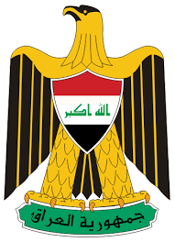
المديرية العامة للتربية الابتدائية
في محافظة العدد /
قسم تربية التاريخ / / / 202
ــــــــــــــــــــــــــــــــــــــــــــــــــــــــــــــــــــــــــــــــــــــــــــــــــــــــــــــــــــــــــــــــــــــــــــــــــــــــــــــــــــــــــــــــــــــ

إلى / قسم تربية / التجهيزات

م / تجهيز كتب
يرجى تزويد مدرستنا بالكتب الدراسية المذكورة تفاصيلها في ادناه وذلك لوجود نقص في الكتب لمختلف المراحل الدراسية ..... مع الشكر والتقدير …….
ت | المادة | الصف | العدد | الملاحظات
1
2
3
4
5
6
7
8
9
10
11
12

{{title}}
/ / 202

